DON FERNANDO PÉREZ-UTRILLA PÉREZ, SECRETARIO DEL AYUNTAMIENTO DE TÍAS

CERTIFICO: Que en el Pleno, en sesión celebrada con carácter extraordinaria el día 3 de julio de 2023, el Punto 4º de los del orden del día, es el siguiente:

“PUNTO 4º.- NÚMERO DE EXPEDIENTE: 2023/00006670M. NOMBRAMIENTOS DE REPRESENTANTES DE LA CORPORACIÓN EN ÓRGANOS COLEGIADOS.

Por el Sr. Secretario se da lectura en extracto de la propuesta. Siendo la Propuesta la siguiente:

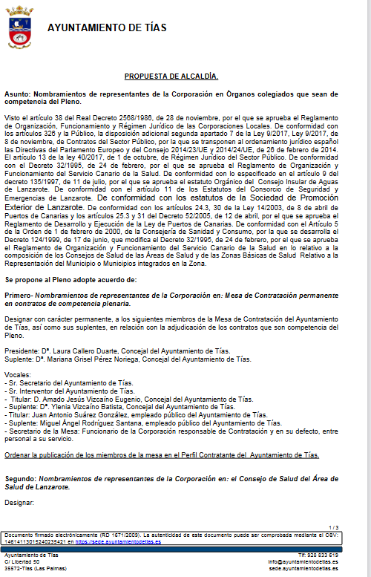

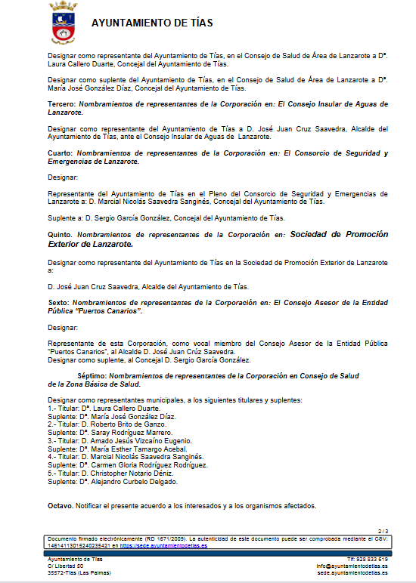

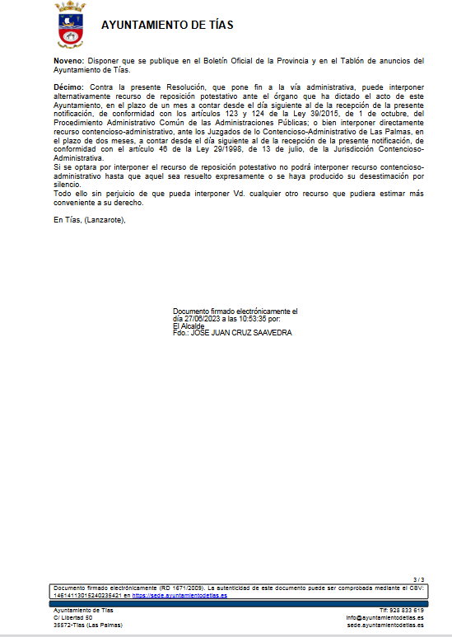

Interviene D. Francisco Javier Aparicio Betancort, quien pide explicaciones de la composición en relación con la representación en las mesas de contratación.

Interviene el Sr. Alcalde, quien señala que en algunas instituciones en la mesa de contratación solo está el personal técnico, sin representación política, como en el Cabildo Insular de Lanzarote. Señala que todas las decisiones que se tramita van avaladas por un informe técnico. Manifiesta que el mismo criterio que en otras ocasiones y que cuando no venga uno que venga el

otro.

Sometido el asunto a votación, el Pleno de la Corporación, aprobó la propuesta por mayoría simple de los miembros presentes, siendo el resultado de la votación; once (11) votos a favor (PSOE y Grupo Mixto USP); y siete (7) abstenciones (PP y Grupo Mixto CCa y VOX)”.

De conformidad con el artículo 206 del Real Decreto 2568/1986, de 28 de noviembre, por el que se aprueba el Reglamento de Organización, Funcionamiento y Régimen Jurídico de las Entidades Locales, se advierte que la presente certificación se expide antes de que sea aprobada el acta que la contiene y a reserva de los términos que resulten de la aprobación del acta correspondiente.
Y para que conste y a los efectos que procedan, se expide la presente certificación por orden y con el visto bueno de la Presidencia.
En Tías (Lanzarote)

Documento firmado electrónicamente el día 06/07/2023 a las 12:49:51 por
El Secretario
Fdo.:FERNANDO PEREZ-UTRILLA PEREZ
Documento firmado electrónicamente el día 06/07/2023 a las 13:08:00 por: El Alcalde
Fdo.: JOSE JUAN CRUZ SAAVEDRA

